Министерство образования и науки Республики Башкортостан

Государственное автономное профессиональное образовательное учреждение

Уфимский колледж статистики, информатики и вычислительной техники

УТВЕРЖДАЮ

Заместитель директора

по учебной работе

________ З.З.Курмашева

«___» __________2024 г.

РАЗРАБОТКА АВТОМАТИЗИРОВАННОЙ ИНФОРМАЦИОННОЙ СИСТЕМЫ ДЛЯ ВЕБ-СЕРВИСА БОЛЬНИЦА

Пояснительная записка к курсовому проекту

МДК.05.02 Разработка кода информационных систем

Руководитель проекта

___________ Е.К. Дмитриева

«___» ______________2023 г.

Студент гр. 21ВЕБ-1

_____________ Миронова Н.Е

«___» ______________2024 г.

2024

ПОЯСНИТЕЛЬНАЯ ЗАПИСКА

Y Изм.

Листдокум.

Лист

№ докум.

Подпись

Дата

Дата

Лист

ВВЕДЕНИЕ

Больница является сложной организацией, которая обрабатывает огромный объем информации. Эффективное управление этой информацией имеет решающее значение для обеспечения качественного медицинского обслуживания и удовлетворенности пациентов. В прошлом больницы использовали преимущественно бумажные системы для хранения и обработки медицинских данных. Однако эти ручные системы имели недостатки, включая трудности с организацией архивов, дублирование записей и медленный поиск информации. Для того чтобы записаться на прием нужно было прийти или позвонить в больницу, простоять в очереди. Чтобы преодолеть эти трудности, все больше больниц внедряют информационные системы (ИС), которые позволяют им хранить и управлять медицинскими данными. База данных больницы используется для хранения информации о врачах, о специальностях, пациентах, их диагнозах и о записях на прием.

Эти информационные системы предоставляют ряд преимуществ, включая:

* улучшенная организация и поиск информации: ИС позволяют больницам организовывать и хранить медицинские данные в структурированном и централизованном виде, что облегчает поиск и извлечение необходимой информации;
* уменьшение дублирования: ИС устраняют необходимость в ведении нескольких бумажных записей, что снижает риск дублирования и ошибок;
* повышение точности и согласованности: ИС помогают стандартизировать и автоматизировать процессы ввода данных, что улучшает точность и согласованность медицинской информации;
* повышение эффективности: ИС автоматизируют многие ручные задачи, что высвобождает время медицинского персонала для оказания медицинской помощи пациентам;

Y Изм.

Листдокум.

Лист

№ докум.

Подпись

Дата

Дата

Лист

* улучшение обслуживания пациентов: ИС позволяют пациентам взаимодействовать с больницей в режиме онлайн, что повышает удобство и доступность медицинских услуг. Внедрение информационной системы в больнице является важным шагом на пути к модернизации и повышению эффективности работы. Это позволяет больницам предоставлять пациентам более качественные и своевременные медицинские услуги.

Цель работы: упростить ведение записи на прием, работу медицинского персонала путем разработки АИС «Больница».

Задачи:

* провести предпроектное исследование;
* выполнить проектирование системы;
* разработать базу данных;
* разработать клиентское программное обеспечение.

1 Проектирование информационной системы

1.1 Описание предметной области

Больница — это стационарное медицинское учреждение, где проходит лечение, диагностический поиск или уточнение причины заболевания, которое стало причиной обращения в него.

Информационная система создается для упрощения записи посетителей к врачу. Клиент зайдет на сайт, где сможет ознакомиться с врачами и свободным временем, на которое он может записаться. Все данные о пользователе, история посещений врачей будут храниться в личном кабинете. После успешной записи на прием человек получит письмо на почту о записи.

Пользователями системы являются:

Y Изм.

Листдокум.

Лист

№ докум.

Подпись

Дата

Дата

Лист

* пользователь;
* врач;
* администратор.

Пользователь должен иметь в системе следующие возможности:

* запись на прием;
* отмена записи;
* просмотр свободного времени для записи;
* просмотр врачей;
* просмотр направлений;
* редактирование персональных данных;
* доступ к информации о записях;
* прикрепление к больнице;
* доступ к электронной медицинской карте;
* доступ к личному кабинету.

Врачи должны иметь в системе следующие возможности:

* запись посетителей на прием;
* изменение статуса записи;
* доступ к личному кабинету;
* доступ к карточке пациентов.

Администратор в системе может иметь следующие возможности:

* добавление новых врачей;
* удаление из базы данных старых врачей;
* управление специальностями;
* управление направлениями.

Информация, хранимая в базе данных информационной системы больницы:

* сведения о врачах;

Y Изм.

Листдокум.

Лист

№ докум.

Подпись

Дата

Дата

Лист

* информация о специальностях;
* информация о записях на прием;
* информация о электронной медицинской карте;
* информация о направлениях;
* сведения о посетителях.

Основные сущности:

* посетители;
* карточка;
* врачи;
* специальность;
* направления;
* записи.

Для того чтобы прикрепиться к больнице пациент указывает следующие данные:

* код посетителя;
* почта;
* фамилия;
* имя;
* отчество;
* полис;
* паспорт;
* город;
* пароль;
* дата рождения.

После того как пациент прикрепился к больнице, у него открывается возможность записи на приём к врачам. Для этого нужно ознакомиться со списком направлений специалистов, где каждое направление характеризуется:

Y Изм.

Листдокум.

Лист

№ докум.

Подпись

Дата

Дата

Лист

* код направления;
* описание направления;
* изображение;
* название направления.

Так же пациент может посмотреть список врачей, который принимает в больнице, и каждый врач характеризуется:

* код врача;
* специальность;
* фамилия врача;
* имя;
* отчество;
* почта;
* пароль;
* изображение.

У каждого врача есть специальность которая характеризуется:

* код специальности;
* название специальности;
* код направления.

После того как пациент выбрал нужного врача он оформляет запись на определенную дату и время, к определенному врачу. О записях хранятся следующие сведения:

* номер записи;
* врач;
* медицинская карта пациента;
* дата записи;
* время записи;

Y Изм.

Листдокум.

Лист

№ докум.

Подпись

Дата

Дата

Лист

* диагноз;
* записи доктора;
* статус(новая, отменена, пройдена, не пришел).

После первого приема у врача на пациента создается электронная медицинская карточка. Она характеризуется следующими данными:

* код карточки;
* код посетителя;
* полис;
* дата рождения;
* город;
* паспорт.

При каждом посещении врача карточка обновляется с новыми записями о приеме.

Ограничения в информационной системе:

* к одному врачу на одно и тоже дату и время не могут записаться два пациента;
* клиент не может записаться на прием к врачу с 8 вечера до 8 утра;
* пациент, который не прикрепился не может записываться на прием.

1.2 Описание входной информации

Входная информация служит для осуществления деятельности системы, в которую входят данные пользователя при регистрации.

Информация о пользователе формируется на основе:

* фамилия пациента;
* имя;
* отчество;
* почта;

Y Изм.

Листдокум.

Лист

№ докум.

Подпись

Дата

Дата

Лист

* пароль;
* полис;
* паспорт;
* город;
* дата рождения.

Так же входной информацией для системы являются данные о врачах, которые заносятся в базу в момент создания новой записи о враче администратором и характеризуются:

* фамилия врача;
* имя;
* отчество;
* почта;
* пароль;
* изображение;
* специальность.

Так же входной информацией для системы являются данные о специальности врачей, которые заносятся в базу в момент создания новой записи о специальности администратором и характеризуются:

* название специальности;
* направление.

Администратор вносит в базу новые направления которые характеризуются:

* описание направления;
* изображение;
* название направления;
* специальности.

1.3 Описание выходной информации

Выходная информация — информация, которая возникает в результате обработки человеком или устройством входной информации.

Y Изм.

Листдокум.

Лист

№ докум.

Подпись

Дата

Дата

Лист

Основные требования к выходной информации сводятся к обеспечению пользователей сайта данными в удобной для них форме.

Y Изм.

Листдокум.

Лист

№ докум.

Подпись

Дата

Дата

Лист

После обработки всей входной информации на выходе получается документ, содержащий в себе данные о занятости записи на прием.

Описание выходных документов представлено в таблице 1.2.1

Таблица 1.2.1 — Описание выходных данных

|  |  |  |  |
| --- | --- | --- | --- |
| Наименование документа (шифр) | Периодичность выдачи | Откуда поступает документ | Количество |
| Письмо «запись на прием» | При записи на прием | Система | 1 |
| Электронная медицинская карточка | После посещения врача | Система | 1 |

1.4 UML диаграммы

UML (с английского аббревиатура расшифровывается как Unified Modeling Language — унифицированный язык моделирования) — это способ наглядно описать архитектуру, проектирование и реализацию комплексных программных систем.

1.4.1 Диаграмма прецедентов

Диаграмма прецедентов (диаграмма вариантов использования) -диаграмма, отражающая отношения между актёрами и прецедентами и являющаяся составной частью модели прецедентов, позволяющей описать систему на концептуальном уровне.

Диаграмма прецедентов представлена на рисунке 1.4.1.1

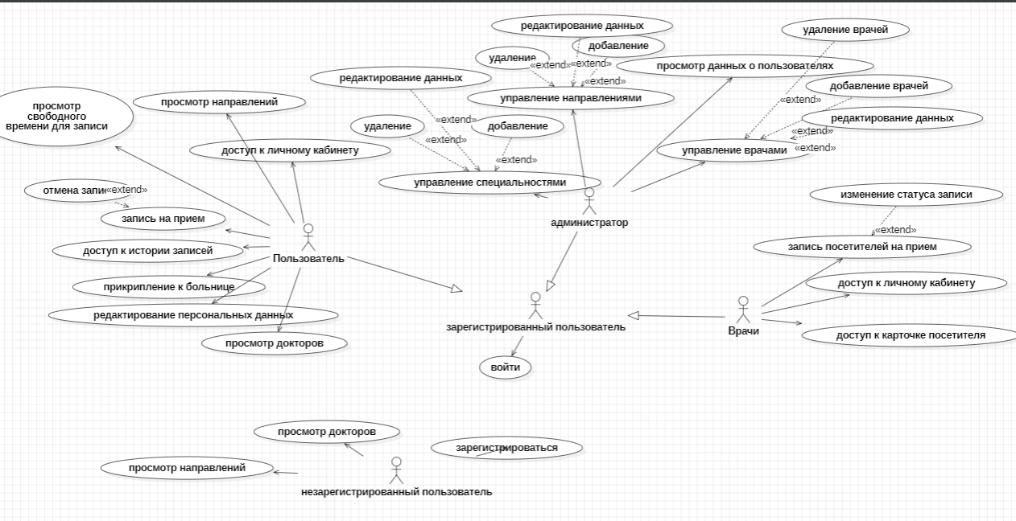Рисунок 1.4.1.1 — Диаграмма прецедентов

Y Изм.

Листдокум.

Лист

№ докум.

Подпись

Дата

Дата

Лист

1.4.2 Диаграмма классов

Диаграмма классов (англ. class diagram) — структурная диаграмма языка моделирования UML, демонстрирующая общую структуру иерархии классов системы, их коопераций, атрибутов (полей), методов, интерфейсов и взаимосвязей (отношений) между ними.

Диаграмма классов представлена на рисунке 1.4.2.1

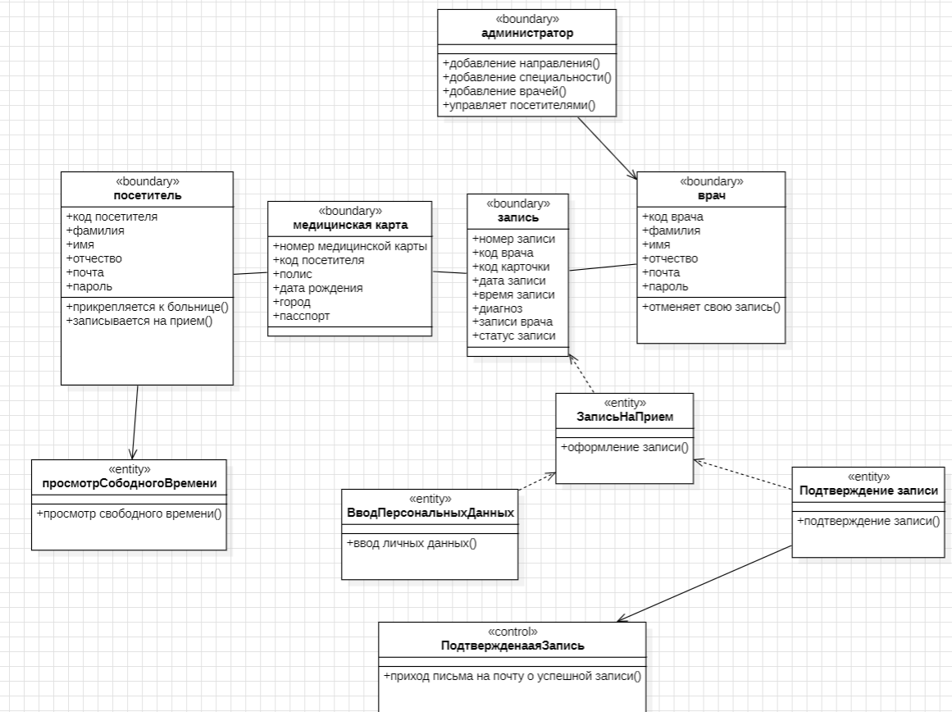

Y Изм.

Листдокум.

Лист

№ докум.

Подпись

Дата

Дата

Лист

Рисунок 1.4.2.1 — диаграмма классов

1.5 Концептуальное моделирование представлена на рисунке 1.5.1

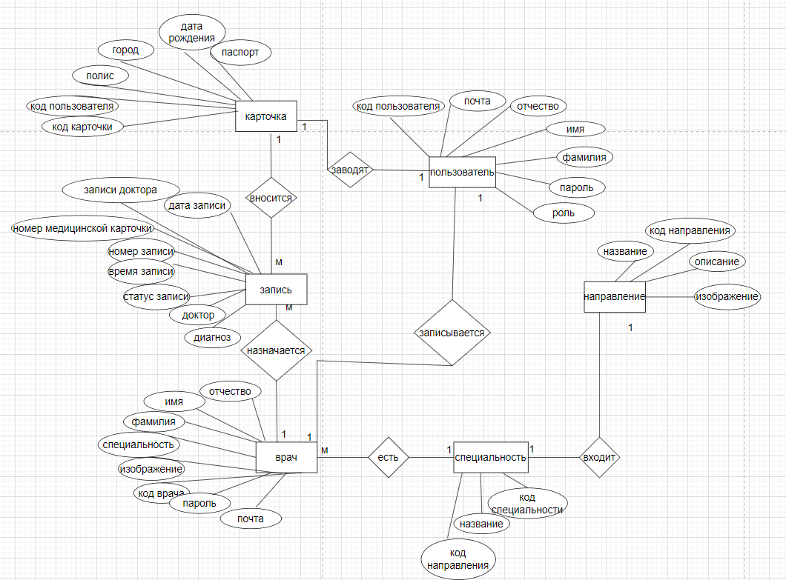Рисунок 1.5.1 - ER- диаграмма

Y Изм.

Листдокум.

Лист

№ докум.

Подпись

Дата

Дата

Лист

1.6 Логическое моделирование представлено на рисунке 1.6.1

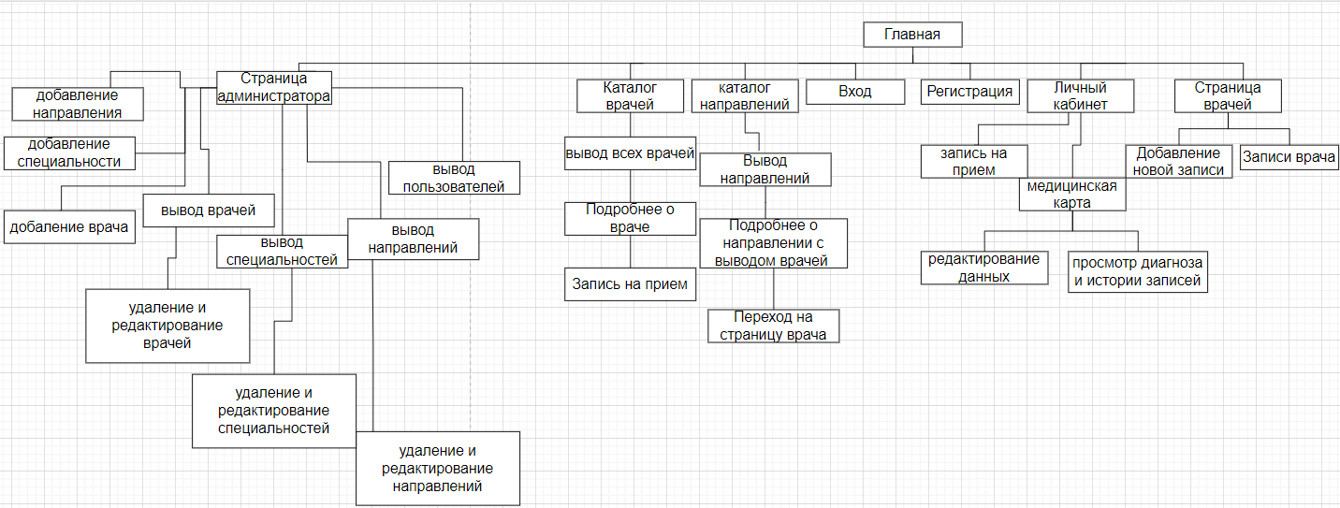

1.7 Описание структуры базы данных представлено на рисунке 1.7.1

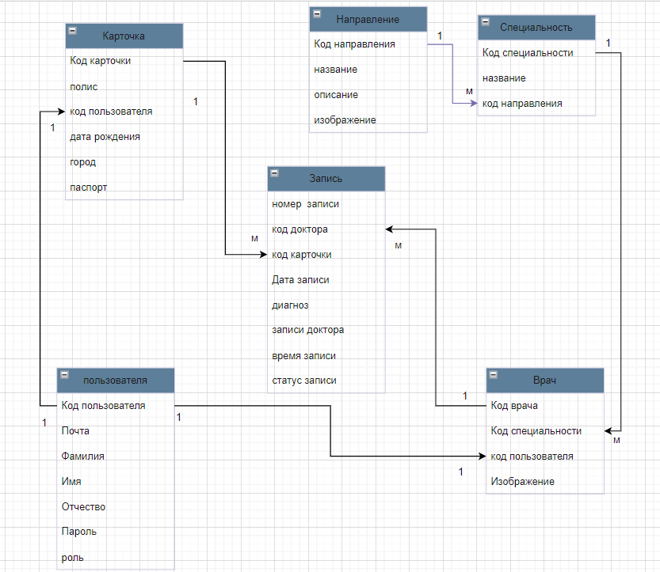

Y Изм.

Листдокум.

Лист

№ докум.

Подпись

Дата

Дата

Лист

Рисунок 1.7.1 - ERD- диаграмма

Таблица пользователя 1.7.1(Users)

|  |  |  |  |
| --- | --- | --- | --- |
| Содержание поля | Имя поля | Тип, длина | Примечания |
| 1 | 2 | 3 | 4 |
| Код пользователя | Id_user | INTEGER(4) | Первичный ключ, уникальное значение |
| Почта пользователя | Email_user | VARCHAR(30) | Обязательное поле, уникальное значение |
| Фамилия | surname | VARCHAR(30) | Обязательное поле |
| Имя | userName | VARCHAR(60) | Обязательное поле |
| Отчество | patronymic | VARCHAR(60) | Обязательное поле |
| Пароль | password | VARCHAR(30) | Обязательное поле |
| Роль | role | VARCHAR(7) | Обязательное поле |

Y Изм.

Листдокум.

Лист

№ докум.

Подпись

Дата

Дата

Лист

Таблица врачей 1.7.2(doctor)

|  |  |  |  |
| --- | --- | --- | --- |
| Содержание поля | Имя поля | Тип, длина | Примечания |
| 1 | 2 | 3 | 4 |
| Код доктора | Id_doctor | INTEGER(4) | Первичный ключ,  уникальное значение |
| Код специальности | Id_specialization | INTEGER(4) | Внешний ключ (к specialization ) |
| Код пользователя | Id_user | INTEGER(4) | Внешний ключ (к users ) |
| Изображение | images | VARCHAR(100) | Обязательное поле |

Таблица записей 1.7.3(record)

|  |  |  |  |
| --- | --- | --- | --- |
| Содержание поля | Имя поля | Тип, длина | Примечания |
| 1 | 2 | 3 | 4 |
| Код записи | Id_record | INTEGER(4) | Первичный ключ, уникальное значение |
| Код доктора | Id_doctor | INTEGER(4) | Внешний ключ (к  doctor ) |
| Код пользователя | Id_user | INTEGER(4) | Внешний ключ (к Users ) |
| Дата записи | date_record | DATE | Обязательное поле |
| Время записи | time_record | TIME | Обязательное поле |
| Диагноз | diagnosis | VARCHAR(100) |  |
| Записи доктора | doctor_notes | VARCHAR(100) |  |

Таблица карточки 1.7.4(card)

|  |  |  |  |
| --- | --- | --- | --- |
| Содержание поля | Имя поля | Тип, длина | Примечания |
| 1 | 2 | 3 | 4 |
| Код карточки | Id_card | INTEGER(4) | первичный ключ, уникальное значение |
| Код пользователя | Id_user | INTEGER(4) | Внешний ключ (к Users) |
| Полис  Y Изм.  Листдокум.  Лист  № докум.  Подпись  Дата  Дата  Лист | policy | VARCHAR(16) | Обязательное поле , уникальное значение |
| Дата рождения | dateBirth | DATE | Обязательное поле |
| Город | city | VARCHAR(30) | Обязательное поле |
| Паспорт | passport | INTEGER(4) | Обязательное поле,уникальное значение |

Таблица направлений 1.7.5(directions)

|  |  |  |  |
| --- | --- | --- | --- |
| Содержание поля | Имя поля | Тип, длина | Примечания |
| 1 | 2 | 3 | 4 |
| Код направления | id_directions | INTEGER(4) | первичный ключ,уникальное значение |
| Название | name_directions | VARCHAR(30) | Обязательное поле |
| Описание | description | VARCHAR(100) | Обязательное поле |
| Изображение | images | VARCHAR(100) | Обязательное поле |

Таблица направлений 1.7.6(specialization)

|  |  |  |  |
| --- | --- | --- | --- |
| Содержание поля | Имя поля | Тип, длина | Примечания |
| 1 | 2 | 3 | 4 |
| Код специальности | id_specialization | INTEGER(4) | первичный ключ,уникальное значение |
| Название | name_specialization | VARCHAR(30) | Обязательное поле |
| Код направления | id_direction | VARCHAR(100) | Внешний ключ (к directions ) |

1.8 Контрольный пример

Контрольный пример представлен в приложении в таблицах А.1 — А.4 приложение А.

1.9 Общие требования к программному продукту

1.9.1Введение

Y Изм.

Листдокум.

Лист

№ докум.

Подпись

Дата

Дата

Лист

a) Краткое описание проекта:

Республиканская клиническая больница(РКБ) предназначен для поиска врача и записи к на прием.

b) Цели и задачи разработки:

- РКБ создается с целью автоматизации записи на прием к врачу.

с) Ссылки на связанные документы или проекты:

- отсутствуют.

1.9.2 Функциональные требования

a) Подробное описание функциональности, которую должен предоставлять программный продукт

Программный продукт должен иметь функционал:

* добавление, редактирование и удаление врачей;
* добавление, редактирование и удаление направлений;
* добавление, редактирование и удаление специальностей;
* вывод информации о врачах и направлениях;
* авторизация и регистрация;
* запись на прием.

b) Входы и выходы системы

Входы:

* данные пользователя;
* данные о врачах;
* данные о направлениях;
* данные о специальностях;
* данные о записях.

Выходы:

* письмо о записи на прием;
* электронная медицинская карта.

c) Взаимодействие с другими системами:

Y Изм.

Листдокум.

Лист

№ докум.

Подпись

Дата

Дата

Лист

Отсутствует.

1.9.3 Требования к интерфейсу

a) Описание пользовательского интерфейса

Главная страница:

* направления с названием, описанием и изображением;
* врачи с именем, специальностью и фотографией врача;
* новости;
* контакты.

Регистрация:

* возможность ввода персональных данных: фамилия, имя, отчество, почта, город, паспорт, полис, день рождение, пароль ;
* все поля являются обязательными для ввода.

Авторизация:

* возможность ввода персональных данных: почта, пароль ;
* все поля являются обязательными для ввода.

Страница с врачами:

* фамилия, имя, отчество, специальность и изображение врача;
* при нажатии на фото врача должен происходить переход на страницу для записи на прием.

Страница с направлениями:

* название, описание и фото направления;
* при нажатии на фото направления должен происходитьпереход на страницу подробнее о направлении.

Страница подробно о направлении:

* название, описание и изображение направления ;
* фамилия, имя, отчество, специальность и изображение врача относящегося к данному направлению;

Y Изм.

Листдокум.

Лист

№ докум.

Подпись

Дата

Дата

Лист

* при нажатии на фото врача должен происходить переход на страницу для записи на прием.

Страница записи на прием:

* фамилия, имя, отчество, специальность и изображение врача;
* выбор даты с возможностью записи;
* кнопка “записаться”.

Профиль:

* личные данные;
* история записей;
* кнопка для перехода к электронной медицинской карте;
* кнопка для записи на прием.

Страница электронной медицинской карты:

* редактирование личных данных;
* личные данные;
* просмотр истории записей и диагнозов.

Панель администратора :

* управление пользователями;
* управление специальностями;
* управление направлениями;
* управление врачами.

Страница управления пользователями:

* вывод пользователей и персональных данных;

Страница управления направлениями:

* вывод направлений ;
* кнопки для удаления и редактирования;
* кнопка для добавления направления.

Страница управления врачей:

* вывод врачей ;
* кнопки для удаления и редактирования;
* кнопка для добавления врача.

Y Изм.

Листдокум.

Лист

№ докум.

Подпись

Дата

Дата

Лист

Страница управления специальности:

* вывод специальностей;
* кнопки для удаления и редактирования;
* кнопка для добавления специальности.

Страница добавления врача/специальности/направления:  
- ввод данных;

- кнопка “добавить”.

b) Требования к навигации и взаимодействию пользователя с системой

Навигационное меню пользователя: меню для быстрого доступа ко всем разделам (Профиль, Главная, Врачи, Направления, Контакты, Вход/Выход);

Навигационное меню администратора: меню для быстрого доступа ко всем разделам (Врачи, Направления, Пользователи, Специальности, Выход);

Навигационное меню врачей: меню для быстрого доступа ко всем разделам (мои записи, запись на прием);

Адаптивность: отзывчивый дизайн для различных разрешений экрана.

1.9.4 Требования к безопасности

a) Требования к управлению доступом и аутентификации

Разграничение прав доступа пользователей, врачей и администраторов.

1.9.5 Кроссбраузерность:

Сайт должен открывается в Opera, Edge,хром

2 Экспериментальный раздел

Y Изм.

Листдокум.

Лист

№ докум.

Подпись

Дата

Дата

Лист

2.1 Описание программы

Описание модулей(классов) представлено в таблице 2.1.1

|  |  |  |
| --- | --- | --- |
| Методы | Назначение | |
| 1 | 2 | |
| Класс: Connect.php | | |
| __construct() | Метод для обращения к базе данных. | |
| Класс User.php | | |
| signup($surname, $name, $patronymic, $city, $policy, $passport, $dateBirth, $email, $password) | Регистация пользователя | |
| selectDataUser($id_user) | Вывод всей информации о пользователе по id | |
| signin($email, $password) | Для авторизации пользователя | |
| getUsers () | Для вывода всех пользователей в админ панели | |
| Класс: Doctor.php | | |
| checkEmpty($value, $field, $message) | Для проверки на пустоту | |
| validateAddDoctor($surname, $name, $patronimyc, $specialization, $images, $email, $password) | Проверка на приход всех данных при добавлении врача | |
| addDoctor($surname, $name, $patronimyc, $specialization, $images, $email, $password ) | Добавление врача | |
| getDoctors () | Метод для вывода всех врачей | |
| getDoctorsBy4() | Метод для вывода врачей и информации о них, на странице докторов по 4 в каждой строке | |
| deleteDoctor($id_doctor) | Метод для удаления врача по id | |
| getDoctor ($id_doctor) | Метод для вывода информации о враче по id | |
| validateEditDoctor($id_doctor, $name, $specialization, $images, $email, $password) | Проверка на приход данных при редактировании информации о врачах | |
| editDoctor($id_doctor, $name, $specialization, $images, $email) | Метод для добавления новых врачей | |
| Класс: Direction.php | | |
| getDirection ($id_direction) | Вывод всей информации о направлении по id | |
| getDirections () | Вывод всей информации о направлении | |
| deleteDirection ($id_direction) | Метод для удаления направления по id | |
| checkEmpty($value, $field, $message) | Метод для проверки на пустоту | |
| validateAddDirection($name, $images, $information) | Проверка на приход данных при добавлении направлени | |
| addDirection($name, $images, $information) | Метод для добавления направления | |
| validateEditDirection($id_direction, $name, $information, $images) | Метод для проверки на приход данных при редактировании данных о направлении | |
| editDirection($id_direction, $name, $information, $images) | Метод для редактирования данных | |
| getDirectionsBy4 () | Метод для вывода направлений и информации о них, на странице направлений по 4 в каждой строке | |
| Класс: Specialization.php | | |
| getSpecializations | | Метод для вывода всех специальностей |
| getSpecialization ($id_specialization) | | Метод для вывода всей информации о специальности по id |
| deleteSpecil($id_specialization) | | Метод для удаления специальности по id |
| checkEmpty($value, $field, $message) | | Метод для проверки на пустоту |
| validateEditSpecialization($id_specil, $name, $direction) | | Метод для проверки на приход данных при редактировании |
| editSpecialization($id_specil, $name, $direction) | | Метод для редактирования данных |
| validateAddSpecialization($name, $direction) | | Метод для проверки на приход данных при добавлении специальности |
| addSpecialization($name, $direction) | | Метод для добавления специальности |

Таблица 2.1.1- Описание модулей

Логическая структура представлена на рисунке 2.1.1

Y Изм.

Листдокум.

Лист

№ докум.

Подпись

Дата

Дата

Лист

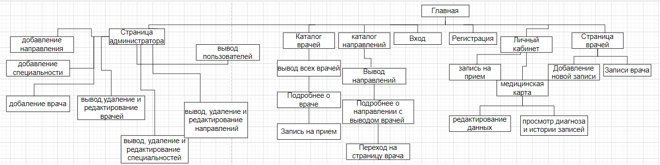

Рисунок 2.1.1- Логическая структура

Физическая структура представлена на рисунке 2.1.2

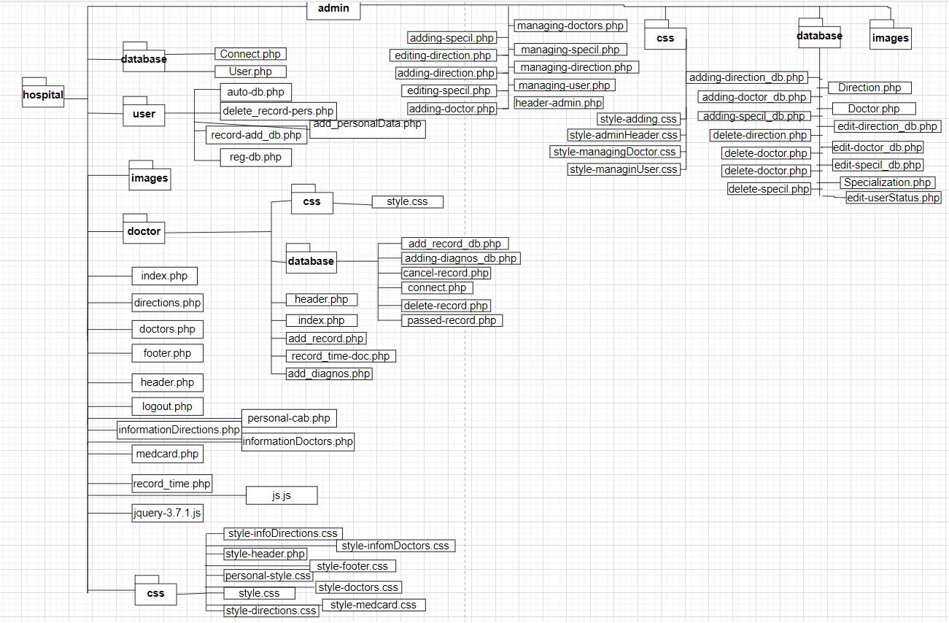

Рисунок 2.1.2- Физическая структура

2.2 Протокол тестирования программного продукта

Y Изм.

Листдокум.

Лист

№ докум.

Подпись

Дата

Дата

Лист

|  |  |
| --- | --- |
| Название проекта | Больница |
| Номер версии | 1.0 |
| Имя тестера | Наталья |
| Даты тестирования | 10.06.2024 |

|  |  |
| --- | --- |
| Наименование | Описание  Y Изм.  Листдокум.  Лист  № докум.  Подпись  Дата  Дата  Лист |
| Test Case # | ТС_1 |
| Приоритет тестирования *(Малый/Средний/высокий)* | Высокий. |
| Название тестирования/ Имя | Проверка формы авторизации с правильной почтой и паролем. |
| Резюме испытания | Проверить программу при вводе корректных данных. |
| Шаги тестирования | 1. В форму ввели корректные данные; 2. Нажали на кнопку «Войти»; 3. На странице высветилось сообщение «Вы вошли как доктор»; 4. Перешли на страницу доктора. |
| Данные тестирования | Входные данные:  Почта: [13mir@mail.ru](mailto:13mir@mail.ru)  Пароль:123 |
| Ожидаемый результат | При выполнении тестирования, если данные корректны, то авторизированный пользователь переходит на страницу.На главной странице высвечивается уведомление об успехе. |
| Фактический результат | При выполнении тестирования пользователь успешно авторизовался. |
| Предпосылки |  |
| Постусловия | После выполнения тестирования система должна работать без сбоев и корректно. |
| Статус *(Pass/Fail)* | Pass |
| Комментарии |  |

|  |  |
| --- | --- |
| Наименование | Описание |
| Test Case # | ТС_2 |
| Приоритет тестирования *(Малый/Средний/высокий)* | Высокий. |
| Название тестирования/ Имя | Проверка формы авторизации с неправильной почтой и паролем. |
| Резюме испытания | Проверить программу при вводе не корректных данных. |
| Шаги тестирования | 1. В форму ввели не корректные данные; 2. Нажали на кнопку «Войти»; 3. Пришло уведомление «Такой пользователь не найден»; 4. Перенаправление на главную страницу. |
| Данные тестирования | Входные данные:  Почта: [Masha06@mail.ru](mailto:13mir@mail.ru)  Пароль:Masha06  Y Изм.  Листдокум.  Лист  № докум.  Подпись  Дата  Дата  Лист |
| Ожидаемый результат | При выполнении тестирования, если данные не корректны, то пользователь не может войти в личный кабинет .На главной странице высвечивается уведомление об ошибке. |
| Фактический результат | При выполнении тестирования пользователь увидел уведомление об ошибке, остался на главной странице |
| Предпосылки |  |
| Постусловия | После выполнения тестирования система должна работать без сбоев и корректно. |
| Статус *(Pass/Fail)* | Pass |
| Комментарии |  |

|  |  |
| --- | --- |
| Наименование | Описание |
| Test Case # | ТС_3 |
| Приоритет тестирования *(Малый/Средний/высокий)* | Высокий. |
| Название тестирования/ Имя | Проверка формы регистрации при введении корректных данных |
| Резюме испытания | Проверить программу при вводе корректных данных. |
| Шаги тестирования | 1. Ввели в форму корректные данные; 2. Нажать на кнопку «Прикрепиться»; 3. Если в базе данных нет пользователя с такой почтой, то появляется уведомление «Вы успешно прикрепились»; 4. Переход на главную страницу для авторизации. |
| Данные тестирования | Входные данные:  Почта: [Marcina@mail.ru](mailto:13mir@mail.ru)  Фамилия:Маркина  Имя:Мария  Отчество:Игоревна  Полис:1234669056784536  Дата рождения:13.02.2003  Город:Уфа  Паспорт:8019708934  Пароль:marcina13 |
| Ожидаемый результат | При выполнении тестирования, если данные корректны, то пользователь прикрепляется к больнице .На главной странице высвечивается уведомление об успешном прикреплении «Вы успешно прикрепились». |
| Фактический результат | При выполнении тестирования пользователь увидел уведомление о прикреплении к больнице. |
| Предпосылки |  |
| Постусловия | После выполнения тестирования система должна работать без сбоев и корректно. |
| Статус *(Pass/Fail)* | Pass |
| Комментарии |  |

|  |  |
| --- | --- |
| Наименование | Описание |
| Test Case # | ТС_4 |
| Приоритет тестирования *(Малый/Средний/высокий)* | Высокий. |
| Название тестирования/ Имя | Проверка формы регистрации при введении не корректных данных |
| Резюме испытания | Проверить программу при вводе не корректных данных. |
| Шаги тестирования | 1.Ввели в форму не корректные данные;  2.Нажать на кнопку «Прикрепиться»;  3.Если в базе данных есть пользователь с такой почтой, то появляется уведомление «Ошибка прикрепления!»;  4.Переход на главную страницу для повторного прикрепления. |
| Данные тестирования | Входные данные:  Почта: [Marcina@mail.ru](mailto:13mir@mail.ru)  Фамилия:Егорова  Имя:Елизавета  Отчество:Игоревна  Полис:5792346690845368  Дата рождения:31.08.2000  Город:Уфа  Паспорт:8087708934  Пароль:EgorovaLiza31 |
| Ожидаемый результат | При выполнении тестирования, если в базе данных уже существует пользователь с такой почтой то высвечивается уведомление «Ошибка прикрепления».Пользователя перенаправляет на главную страницу. |
| Фактический результат | При выполнении тестирования пользователь увидел уведомление об ошибке прикрепления. |
| Предпосылки |  |
| Постусловия | После выполнения тестирования система должна работать без сбоев и корректно. |
| Статус *(Pass/Fail)* | Pass |
| Комментарии |  |

Y Изм.

Листдокум.

Лист

№ докум.

Подпись

Дата

Дата

Лист

|  |  |
| --- | --- |
| Наименование | Описание |
| Test Case # | ТС_5 |
| Приоритет тестирования *(Малый/Средний/высокий)* | Высокий. |
| Название тестирования/ Имя | Проверка добавления доктора с корректными данными |
| Резюме испытания | Проверить программу при добавлении доктора с корректными данными |
| Шаги тестирования | 1. Заполнить форму; 2. Нажать на кнопку «добавить»; 3. Вывод уведомления «Доктор добавлен»; 4. Перенаправление на страницу всех докторов. |
| Данные тестирования | Входные данные:  Почта: Mihail@mail.ru  Фамилия:Иванов  Имя:Михаил  Отчество:Дмитриевич  Специальность:Кардиолог  Пароль:Mihail123  Изображение: preview 2.png |
| Ожидаемый результат | При выполнении тестирования, ели все поля заполнены и в базе данных нет врача с такой почтой то добавить в базу данных |
| Фактический результат | При выполнении тестирования пользователь увидел уведомление об успешном добавлении. |
| Предпосылки |  |
| Постусловия | После выполнения тестирования система должна работать без сбоев и корректно. |
| Статус *(Pass/Fail)* | Pass |
| Комментарии |  |

2.3 Руководство пользователя

Y Изм.

Листдокум.

Лист

№ докум.

Подпись

Дата

Дата

Лист

Главная страница:

На главной странице пользователь может посмотреть новости,врачей, направления, изображение больницы и контактную информацию. Так же пользователь может воспользоваться навигационным меню: врачи, направления, главная, контакты, войти(Рисунок 2.3.1)



Y Изм.

Листдокум.

Лист

№ докум.

Подпись

Дата

Дата

Лист

Рисунок 2.3.1 - Навигационное меню главной страницы

Авторизация и прикрепление к больнице:

Пользователь может авторизоваться и прикрепиться к больнице. В навигационном меню нажав на кнопку «Вход» появляется модальное окно для авторизации(Рисунок 2.3.2)

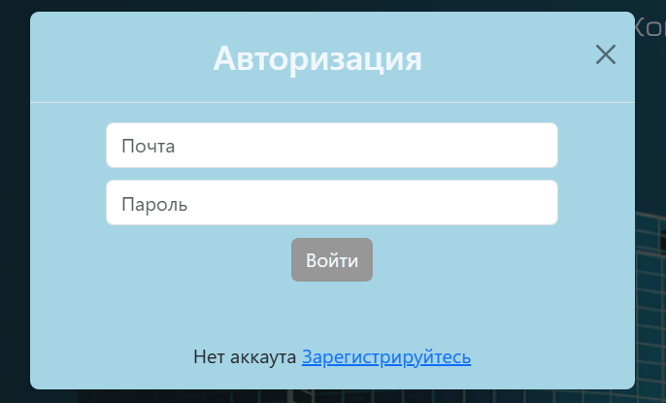

Рисунок 2.3.2 - Форма для авторизации

Если пользователя еще нет в системе он может зарегистрироваться, нажав на ссылку «Зарегистрироваться » откроется модальное окно для регистрации(Рисунок 2.3.3)

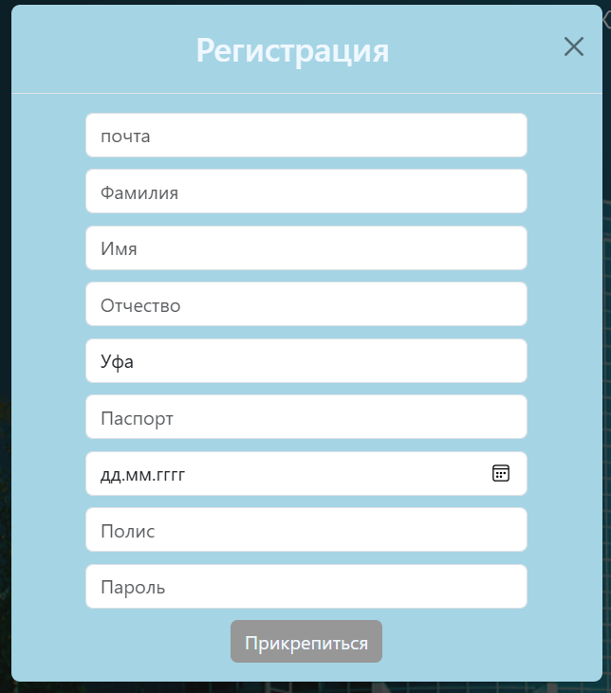

Y Изм.

Листдокум.

Лист

№ докум.

Подпись

Дата

Дата

Лист

Рисунок 2.3.3 - Модальное окно для регистрации

После успешной авторизации пользователь попадает в личный кабинет в котором есть его данные, история записей, кнопка для перехода к электронной медицинской карте и кнопка для записи на прием(Рисунок 2.3.4)

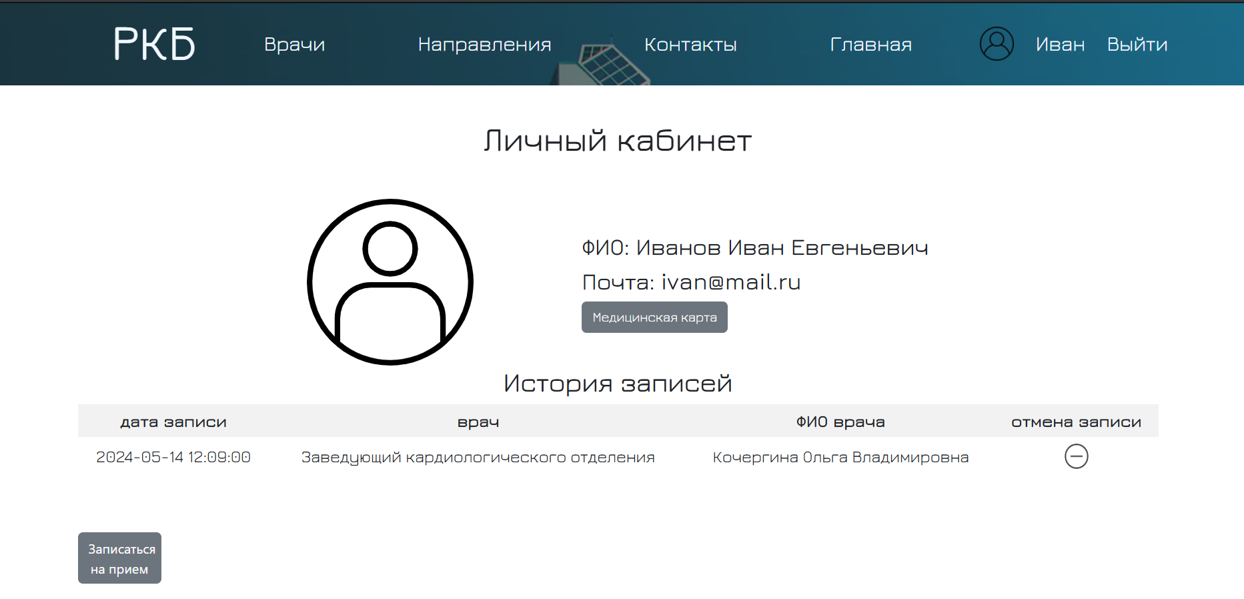

Рисунок 2.3.4 -Личный кабинет

Нажав на кнопке «Медицинская карта» пользователя перенаправляет на страницу электронной медицинской карты, где видна вся информация о пользователе с возможность редактирования данных, историю посещённых записей с записями врача и диагнозом(Рисунок 2.3.5)

Y Изм.

Листдокум.

Лист

№ докум.

Подпись

Дата

Дата

Лист

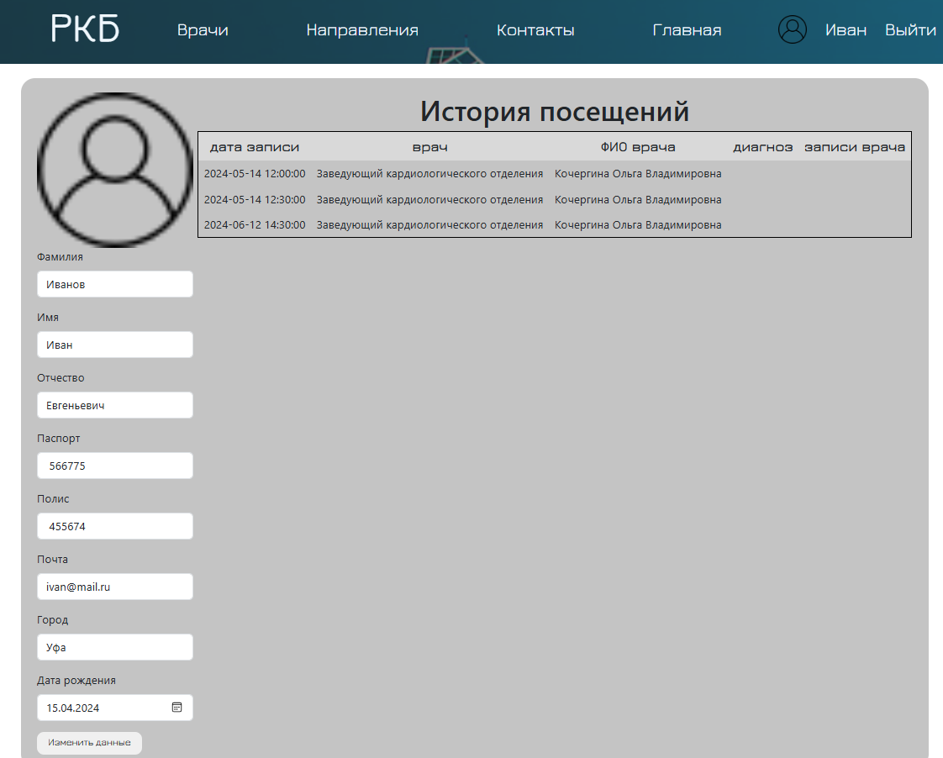

Рисунок 2.3.5 - Электронная медицинская карта

Приложение А

Таблица А1 - «Пользователь»

|  |  |  |  |  |  |  |  |  |
| --- | --- | --- | --- | --- | --- | --- | --- | --- |
| Фамилия | Имя | Отчество | Почта | Полис | Дата рождения | Паспорт | Город | Пароль |
| Иванов | Петр | Иванович | Ivan123@mail.ru | 1234527615712345 | 13.08.1987 | 8020775676 | Уфа | 123 |
| Игнатов | Станислав | Константинович | Ignatov.Stas05@mail.ru | 1234669023498765 | 16.07.2004 | 8019675844 | Уфа | stas16 |
| Маркина | Мария | Игоревна | [Marcina@mail.ru](mailto:13mir@mail.ru) | 1234669056784536 | 13.02.2003 | 8019708934 | Уфа | marcina13 |
| Абдрашитов | Айдар | Ирикович | Aydar36@mail.ru | 6578969056784536 | 04.09.2000 | 8097367891 | Уфа | Aydar36 |
| Иванов | Федор | Петрович | FedorIv45@mail.ru | 1234528915712345 | 13.12.1980 | 8020777534 | Уфа | 1234 |

Таблица А2 - «Врачи»

|  |  |  |  |  |  |  |
| --- | --- | --- | --- | --- | --- | --- |
| Фамилия | Имя | Отчество | Почта | Пароль | Специальность | Изображение |
| Иванов | Михаил | Дмитриевич | Mihail@mail.ru | Mihail123 | Кардиолог | preview 2.png |
| Кочергина | Ольга | Владимировна | 13mir@mail.ru | Olga123 | Заведующий кардиологического отделения | 3-рисунок 1.png |
| Кузнецова | Александра | Викторовна | aleksandraK45@mail.ru | Sasha45 | Терапевт | 2-рисунок 1.png |
| Шумаев | Глеб | Евгеньевич | Shumaev65.Gleb@mail.ru | Gleb568// | Хирург | Image 1.png |
| Белоусов | Евгений | Васильевич | Beloysov.45@mail.ru | welcome | Главный хирург | Image 2.png |

Таблица А3 - «Специальность»

|  |  |
| --- | --- |
| Название | Направление |
| Хирург | Хирургия |
| Кардиолог | Кардиология |
| Заведующий Кардиологическим отделением | Кардиология |
| Главный хирург | Хирургия |
| Артроскопист | Артроскопия |

Таблица А4 - «Направление»

|  |  |  |
| --- | --- | --- |
| Название | Описание | Изображение |
| Хирургия | Хирургия - это область медицины, изучающая болезни и травмы всех областей и органов тела человека, разрабатывающая и применяющая специальные методы лечения, которые в той или иной мере сопровождаются нарушением целостности покровных тканей организма. | preview 2.png |
| Кардиология | Кардиология - обширный раздел [медицины](https://ru.wikipedia.org/wiki/%D0%9C%D0%B5%D0%B4%D0%B8%D1%86%D0%B8%D0%BD%D0%B0" \o "Медицина), занимающийся изучением [сердечно-сосудистой системы](https://ru.wikipedia.org/wiki/%D0%A1%D0%B5%D1%80%D0%B4%D0%B5%D1%87%D0%BD%D0%BE-%D1%81%D0%BE%D1%81%D1%83%D0%B4%D0%B8%D1%81%D1%82%D0%B0%D1%8F_%D1%81%D0%B8%D1%81%D1%82%D0%B5%D0%BC%D0%B0" \o "Сердечно-сосудистая система) человека: строения и развития [сердца](https://ru.wikipedia.org/wiki/%D0%A1%D0%B5%D1%80%D0%B4%D1%86%D0%B5_%D1%87%D0%B5%D0%BB%D0%BE%D0%B2%D0%B5%D0%BA%D0%B0" \o "Сердце человека) и [сосудов](https://ru.wikipedia.org/wiki/%D0%9A%D1%80%D0%BE%D0%B2%D0%B5%D0%BD%D0%BE%D1%81%D0%BD%D1%8B%D0%B5_%D1%81%D0%BE%D1%81%D1%83%D0%B4%D1%8B" \o "Кровеносные сосуды), их функций, а также заболеваний, включая изучение причин их возникновения, механизмов развития, клинических проявлений, вопросов диагностики, а также разработку эффективных методов их лечения и профилактики. | Images 1.png |
| Артроскопия | Артроскопия – это современный малоинвазивный метод диагностики и лечения болезней суставов. | Images2.png |
| Офтальмология | Офтальмология — это область медицины, которая изучает глаз, его анатомию, физиологию и болезни, а также разрабатывает методы лечения и профилактики глазных болезней. | 1.jpg |
| Дерматовенерология | Дерматовенерология — это направление в медицине, которое объединяет венерологию, дерматологию и косметологию, занимаясь проблемами кожи, слизистых оболочек, волос и ногтей с точки зрения вовлеченности этих покровов в грибковые, инфекционные и вирусные заболевания. | dermatoskopiej.jpg |